
大五班班级动态

主题：拥抱冬天 2025.1.3
来园情况
今天我们班共来园幼儿21人，7位幼儿请假。
美好的时光开始啦，我们开开心心上幼儿园啦！
今天没有小伙伴迟到，下次继续保持哦~

活动一：早睡早起，成功第一步！
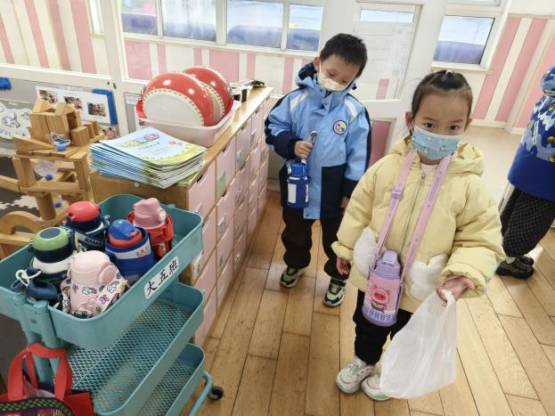
今天，孩子们面带笑容走进了教室！孩子们能够热情地和老师、保育员、小伙伴打招呼。能自己主动把小椅子翻下来，大家来园情绪愉快，做事情比较有条理。基本所有宝贝都能够在规定的时间内进教室，个别宝贝（2人）也要尽量要早一点哦。明天要继续加油哦！主动与老师打招呼并将水杯等私人物品放好的小朋友是：王皓辰、李恩熙、龚昕苒、刘奕澂、闫卓凡、谈千筠、顾念楠、李沐祁。进班后有目的的进行桌面游戏选择的是：赵梦琪、高毅安、尹梁玥、许择迅、杨昊、叶书汐、赵静姝、姚燚、陈可歆、赵奕果、孔佑安、孔佑泽。
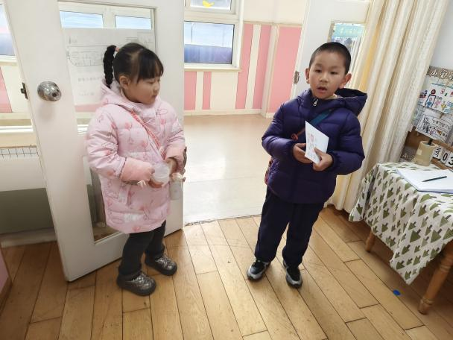
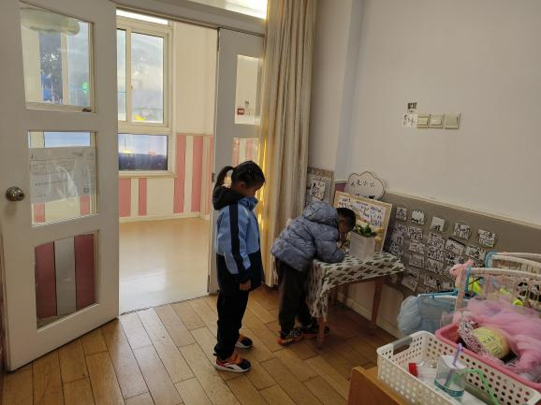
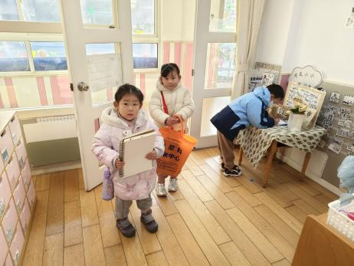

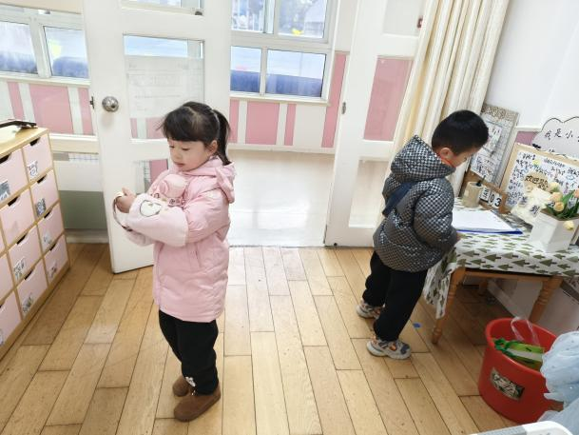
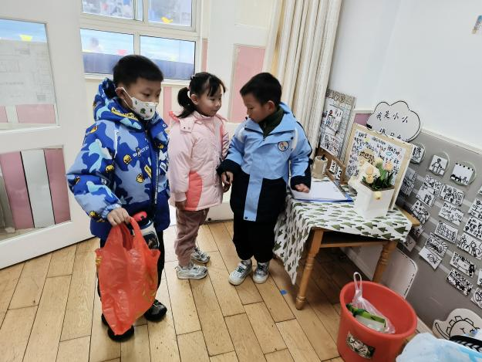

活动二：香甜点心，真美味！
我们一起小便盥洗，准备吃点心。今天上午，我们的点心是：点心、鲜牛奶。孩子们一口牛奶、一口点心，吃的可香了！知道一口牛奶一口点心，全都吃完，没有浪费的孩子是：杨昊、李恩熙、李沐祁、陈可歆、孔佑安、高毅安、尹梁玥、刘奕澂、许择迅、赵梦琪、姚燚、闫卓凡、谈千筠、王皓辰、孔佑泽桌面比较整洁的孩子是：叶书汐、赵奕果、赵静姝、顾念楠、龚昕苒不愧是大班的哥哥姐姐了，有进步哦。吃完之后就可以准备区域游戏了哦。
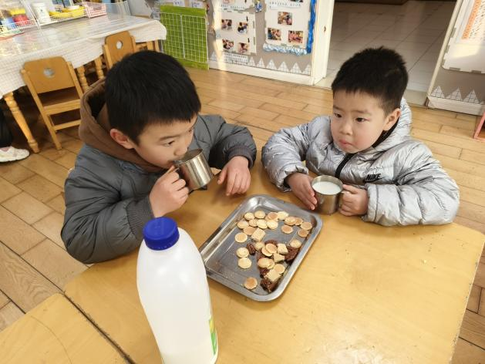
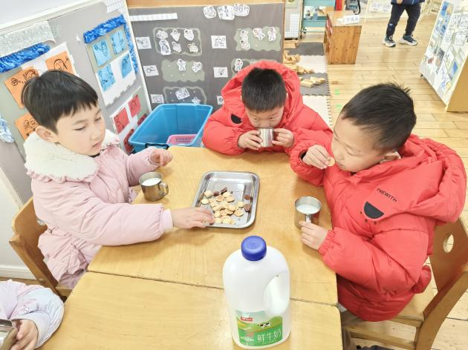

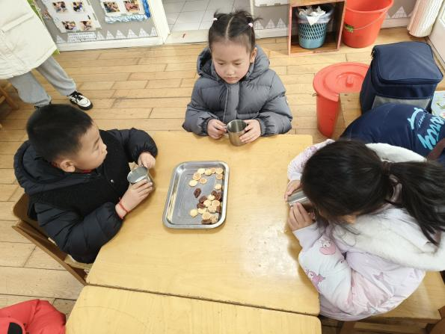

活动三：区域游戏
吃完点心，我们可以进行区域游戏喽。区域中的游戏材料也很是吸引孩子们的游戏欲望，于是孩子们根据各自的游戏计划进行区域选择。能主动选择游戏材料的孩子是：赵奕果、赵静姝、许择迅、刘奕澂、李沐祁，区域选择后再将区域的桌椅柜子调整成区域游戏模式。在游戏中大部分的孩子能够遵守区域游戏规则，遵守规则的是：谈千筠、李恩熙、姚燚、孔佑泽、闫卓凡、孔佑安。专注的探索区域游戏材料，并从中有所发现有所收获的孩子是：龚昕苒、叶书汐、王皓辰、陈可歆、高毅安、尹梁玥、顾念楠、赵梦琪、杨昊。个别幼儿出现了不停更换游戏材料游戏目的性弱且游戏不够专注的现象。后期我们将根据幼儿游戏中的问题制定各区域游戏规则和游戏材料游戏玩法和规则的介绍。小伙伴之前也能主动相互帮助，有进步哦。
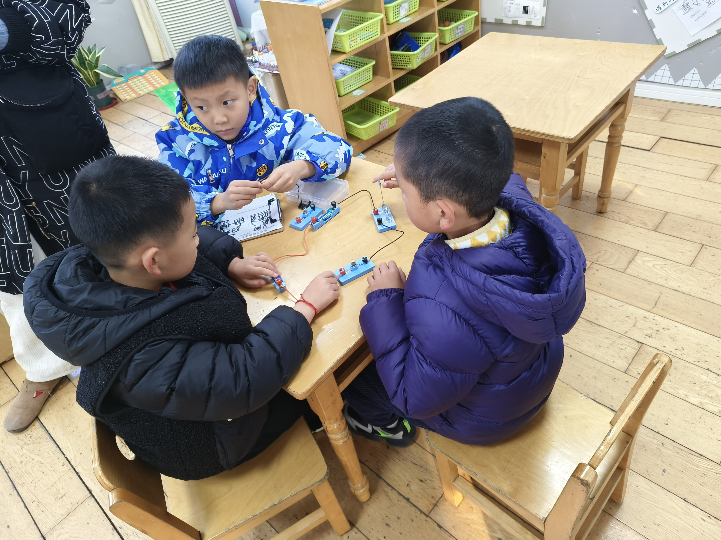
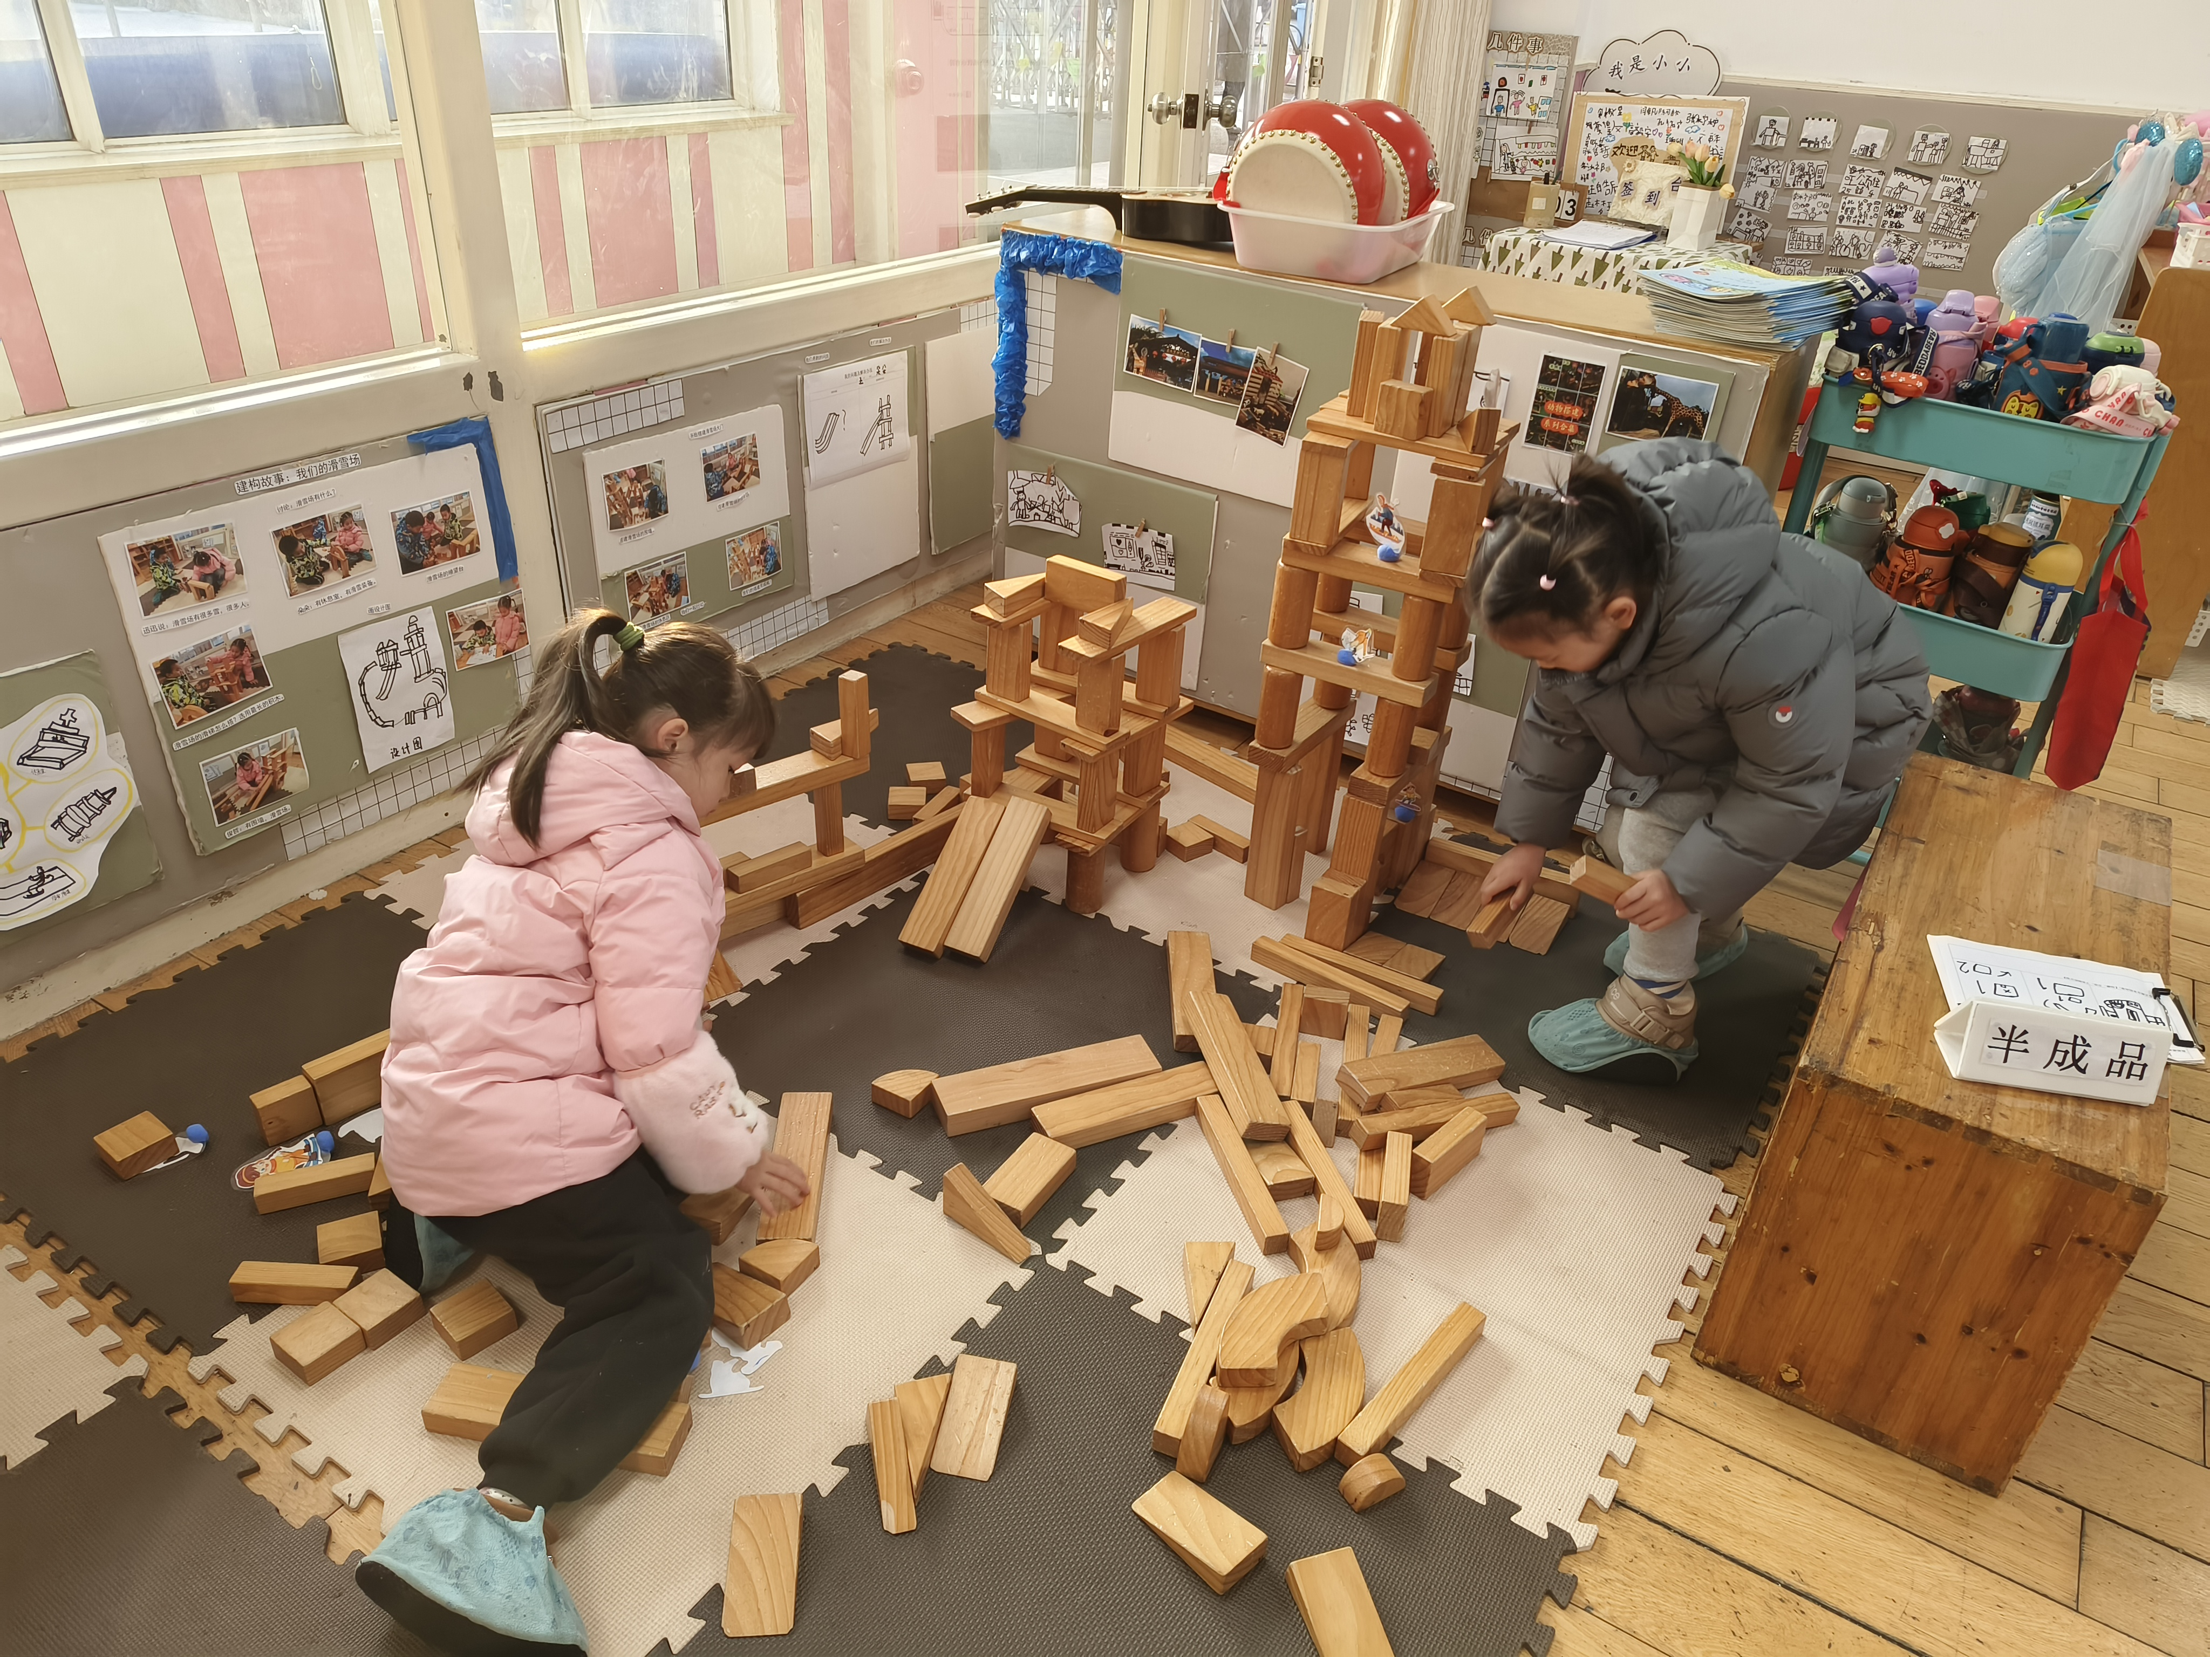

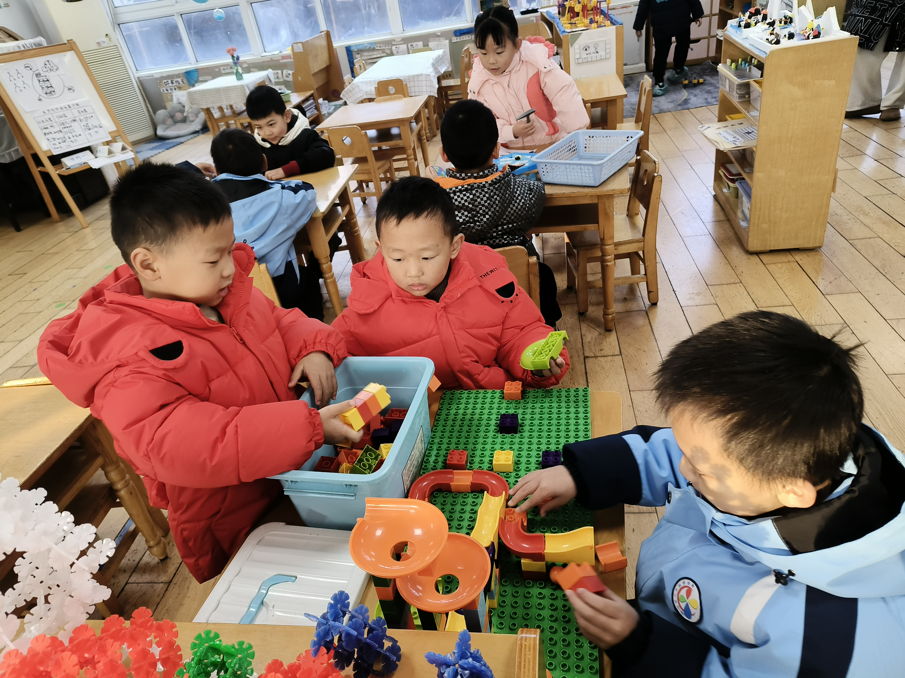
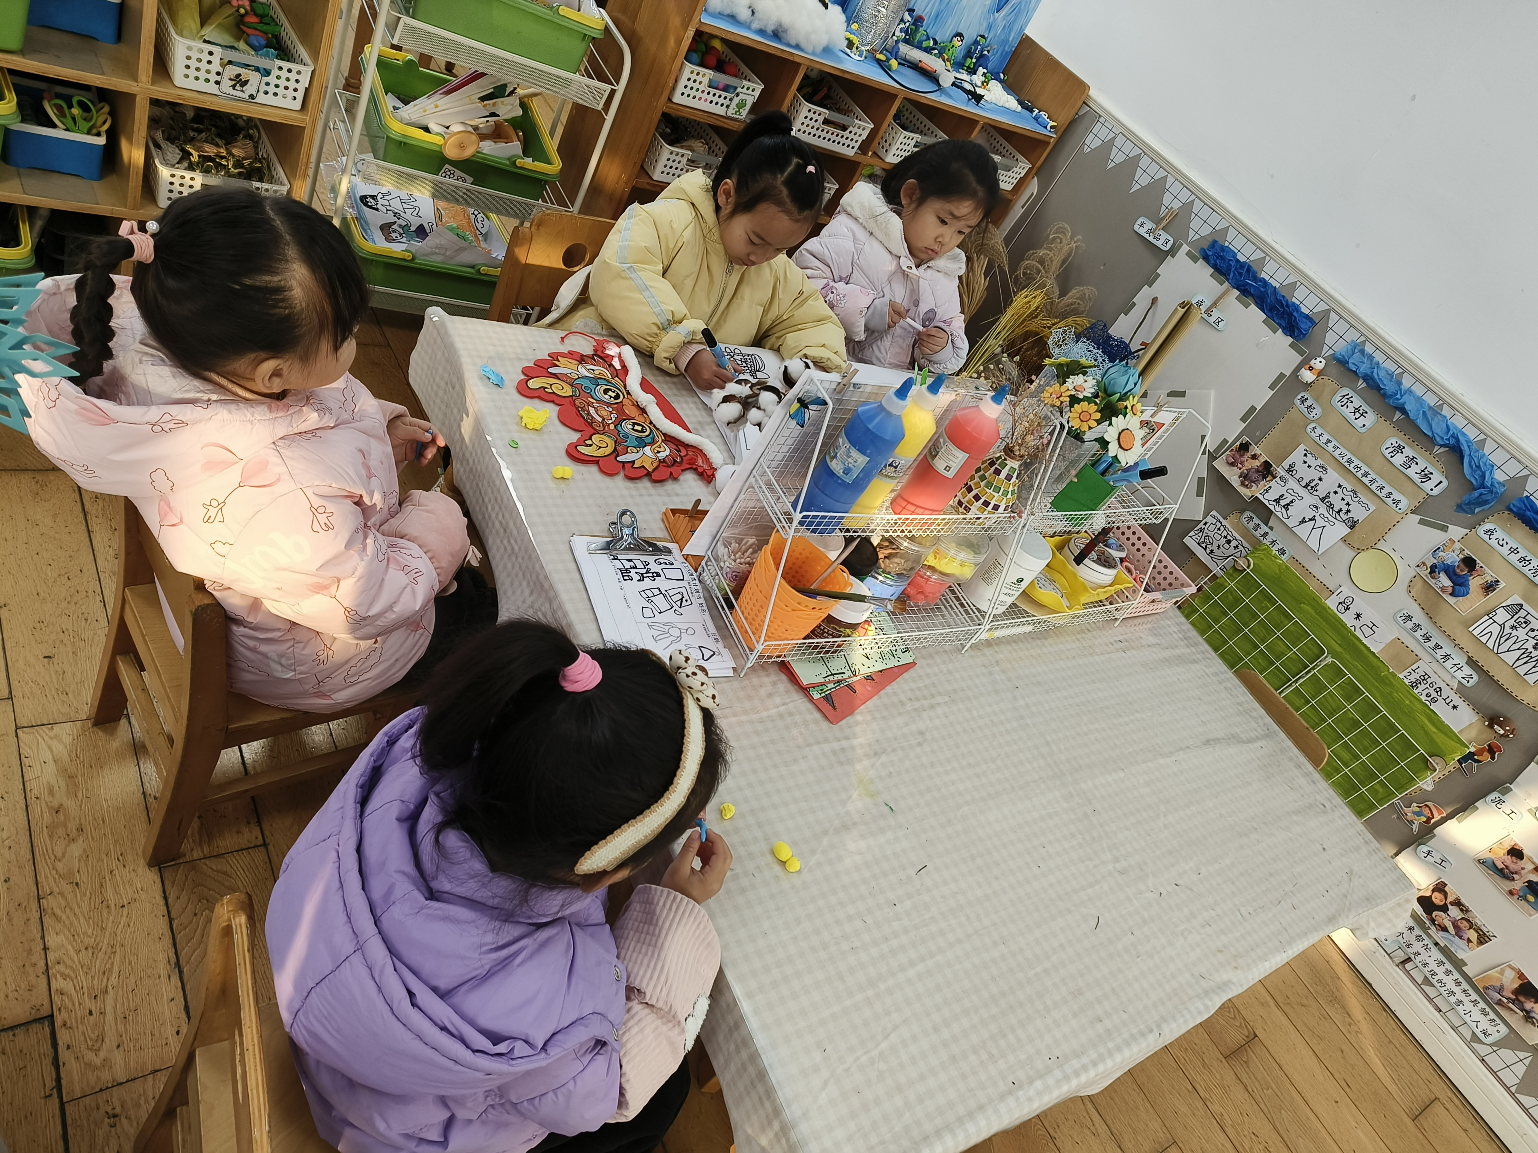

活动四：科学——化冰实验
固态的水我们称它为冰，当水在零摄氏度以下由液态凝聚为固体状态，称其为结冰。结成的冰呈现的透明的颜色，在冰中有着美丽的冰花。冰是晶体，晶体融化的条件有两个：一、温度达到其熔点，二、继续吸热。而吸收热量的方法有两种：做功和热传递，这两种方法是等效的。当冰周围的温度升高冰就会融化，本次活动就是让孩子们研究运用什么方法可以使冰加快融化的速度。孩子对冰也比较熟悉，知道冰的特性：拿在手里很冷，摸摸很光滑，就像玻璃一样是透明的，放在手里时间长了会融化成水。平时孩子们也很喜欢玩冰，对冰很感兴趣。能感知冰的特征，了解冰是由水变成的的孩子有：姚燚、杨昊、陈可歆、刘奕澂、许择迅、闫卓凡、赵奕果、叶书汐、赵静姝。真棒！能大胆地探索使冰块融化的方法，并能专注地与同伴合作实验的孩子有：高毅安、尹梁玥、孔佑安、孔佑泽、李恩熙、顾念楠、赵梦琪、王皓辰、龚昕苒、李沐祁、谈千筠。孩子们都是好样的！

活动五：午餐
吃饭喽！今天午餐是的薏米饭、猪肝菠菜汤、红烧肉、面筋烧白菜。值日生各司其职，做好餐前帮厨工作！由于本学期值日生工作还未与孩子们共同商讨、选择、确定所以由各组小组长暂时承担餐前值日生工作。杨昊、刘奕澂、叶书汐、王皓辰、顾念楠、高毅安、尹梁玥、龚昕苒、赵奕果、赵静姝、姚燚、陈可歆能够在吃饭前，安静等待小手不去碰桌子。孔佑安、李恩熙等小朋友盛饭的方法掌握的比较好，速度很快！孔佑泽、许择迅、闫卓凡、李沐祁、谈千筠等小朋友吃饭的时候，能够遵守规则，安静就餐，吃完举手要喝汤！赵梦琪等小朋友今天吃饭的速度变快了，有进步哦！后期我们将继续进行幼儿餐前菜品播报以及餐前故事讲述的活动，请大家及时关注。表扬宝贝们，继续保持！
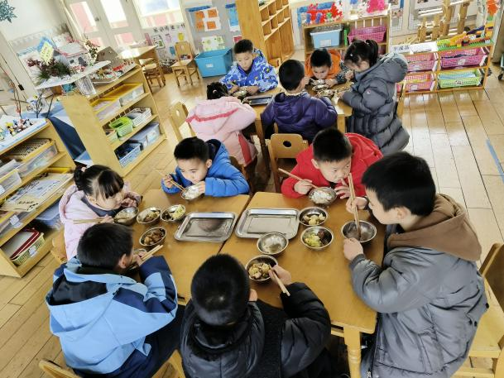
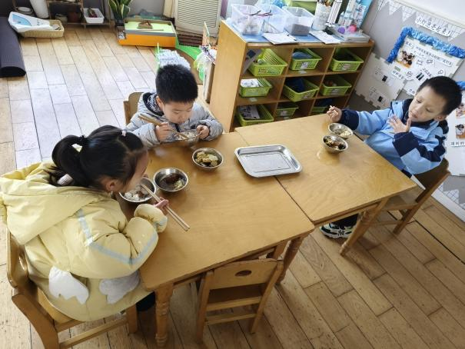

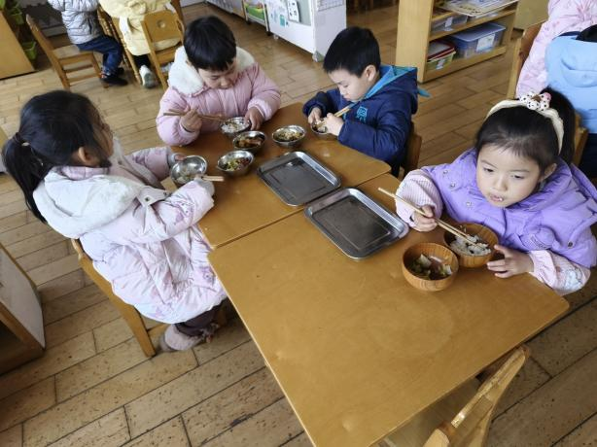
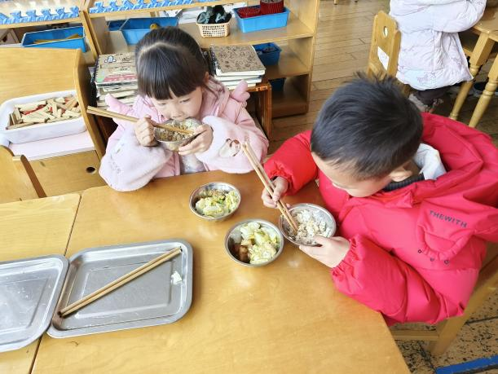

【温馨提示】
★关于入园时间：幼儿8：00—8:10入园
★关于幼儿的个人卫生：
部分幼儿的手指甲比较长，为了幼儿的健康与安全，请爸爸妈妈回家后进行修剪哦！
★为了孩子们活动安全，在园期间，请将孩子们身上的金银首饰取下。

—END—
在一起的点滴都值得记录

